DIA 1DE JUNIO. GUÍA DE APRENDIZAJE CASA

NOMBRE ____________________________________________________

Nos ponemos en la presencia de Dios, e invocamos la asistencia del Espíritu Santo. Oración:
Ven espíritu santo y derrámate profundamente sobre cada uno de los que están leyendo esta suplica, para que tú los asistas con tu luz y les concedas tus regalos, los 7 dones, para que nuestra vida cada vez sea más auténtica y mejores hijos de Dios y mejores hermanos de los que están a nuestro lado. Por Jesucristo nuestro Señor Amen. Espíritu santo Ilumínanos y santificamos. En el nombre del Padre y del Hijo y del Espíritu Santo amen.

Recuerden hacer la pausa activa. Las invito a cantar.
Canto: el amor del Señor.
El amor del Señor es maravilloso, el amor del señor es maravilloso, el amor del señor es maravilloso, grande es el amor de Dios. Tan alto que no puedo estar arriba de él. Tan bajo que no puedo estar debajo de él, tan ancho que no puedo estar afuera de él, grande es el amor de Dios.
ACTIVIDAD DE PENTECOSTÉS VENIDAD DEL ESPIRITU SANTO.

Para recibir el don del Espíritu Santo, es importante entender quién es el Espíritu Santo: Veamos entonces. Es una persona divina. Es el aliento de Dios, es decir soplo, aliento, aire, y viento. El Espíritu Santo es el aliento vivificante que deja Jesús a sus discípulos. Es el “Paráclito” que significa: Defensor, ayuda, consolador. Es el poder y el amor del Padre y del Hijo.
Es la promesa del Padre, Por lo tanto, recibir el don del espíritu santo es: Es recibir, el aliento vivificante de Dios que nos hace nacer de nuevo.
Es vivir la experiencia de rejuvenecer el alma, de modo que las cosas viejas queden atrás. Es tener una vida nueva, ser un hombre y una mujer nuevos.
Es estar llenos de su presencia, de su fuerza, de su bendición, dejándonos iluminar y guiar por Él.

La familia que recibe el don del Espíritu Santo es una familia que puede tener los mismos sentimientos de Jesús, que puede amar como amo Jesús, perdonar con Él perdonó, servir y acoger a los demás como lo hizo el Maestro, tener un corazón manso y humilde.
El espíritu santo es el regalo de Dios padre, es la promesa de Jesús, el espíritu santo nos dona sus 7 dones que son sabiduría, ciencia, fortaleza, consejo, piedad, entendimiento, temor de Dios.
Para ser una familia renovada y llena del poder del Espíritu Santo, es indispensable que cada uno de los miembros actué como lo hizo Jesús.
El don del Espíritu Santo es para todas las personas “la Promesa es para ustedes y para sus hijos, y para todos los que están lejos, para cuantos llame el Señor Dios nuestro”.

Solo la gracia del Espíritu Santo hará familias nuevas, que se amen y se fortalezcan para afrontar los retos del día a día, especialmente en esta pandemia que nos tocó vivir en este 2020. Gracias a Dios tenemos nuestra familia que nos apoya en este confinamiento.

ACTIVIDAD.
- Quien es el Espíritu santo y qué hace en tu vida personal?
____________________________________________________________________________________________________________________________________________________________________________________________________________________________________________________________________________________________________________________
- Cuáles son los regalos que el espíritu santo nos hace en la vida de creyentes?
________________________________________________________________________________________________________________________________________________________________________________________________________________________________________________________________________________________________________________________________________________________________________________________________
- Cual de esos regalos te gustaría que el espíritu santo te donara? Justifique su respuesta.
____________________________________________________________________________________________________________________________________________________________________________________________________________________________________________________________________________________________________________________
- Si te hicieran una entrevista en la calle sobre quien es el espíritu santo, tú que responderías?
________________________________________________________________________________________________________________________________________________________________________________________________________________________________________________________________________________________________________

Ilustre la imagen del espíritu santo, con sus dones. Ojo… Si no tienes forma de imprimirla, puedes hacer otra ilustración en el cuaderno y mandas la evidencia. Listo?

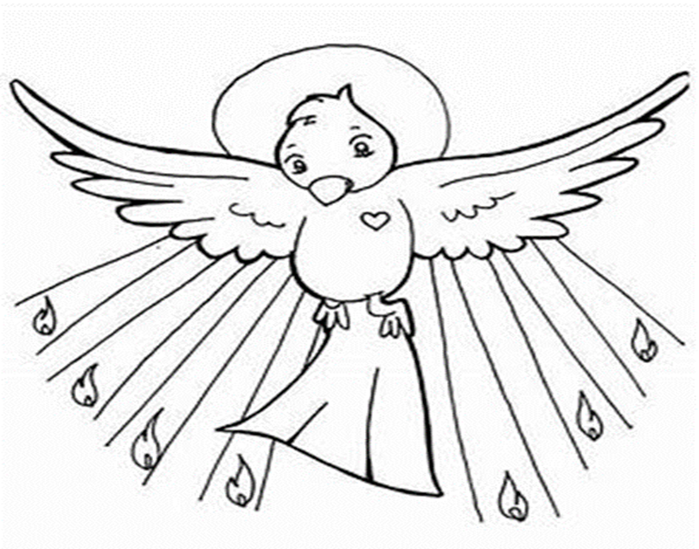

Si realizas la actividad con amor entonces podemos decir que celebraste la fiesta de pentecostés, así como lo hacíamos en el colegio.

Recuerden las estudiantes que faltan por enviar actividades. Si no lo hacen el sistema reportará la nota perdida. Pilas.

OJO… Solo al correo de huribe@campus.com.co pues he tenido dificultad con el correo rubielita1. Pido este favor para no tener dificultad. Gracias.

